JSP: JAVA SERVER PAGES
Le JSP sono uno dei due componenti di base della tecnologia J2EE, relativamente alla parte Web:
- Template(programmi da riempire) per la generazione di contenuto dinamico
- estendono HTML con codice Java custom
Quando viene effettuata una richiesta a una JSP:
- parte dell’HTML viene direttamente trascritta sullo stream di output
- Il codice Java viene eseguito sul server per la generazione del contenuto HTML dinamico
- la pagina HTML così formata (parte statica + parte generata dinamicamente) viene restituita al client
*Vengono trasformate in Servlet dal container*

JspServlet
Le richieste verso JSP sono gestite da una particolare Servlet (in Tomcat si chiama JspServlet) che effettua:
- traduzione della JSP in una Servlet
- compilazione della Servlet risultante in una classe
- esecuzione della JSP
I primi due passi vengono eseguiti solo quando cambia il codice della JSP

Ciclo di vita delle JSP
Dal momento che le JSP sono compilate in Servlet, il ciclo di vita delle JSP (dopo la compilazione) è controllato sempre dal medesimo Web container: jspInit(), _jspService(), jspDestroy().

Servlet vs JSP
Nella Servlet la logica per la generazione del documento HTML è implementata completamente in Java:
- Il processo di generazione delle pagine è time-consuming, ripetitivo e soggetto a errori (println())
- L’aggiornamento delle pagine è scomodo
JSP nascono per facilitare la progettazione grafica e l’aggiornamento delle pagine:
- Si può separare agevolmente il lavoro fra grafici e programmatori
- I Web designer possono produrre pagine senza dover conoscere i dettagli della logica server-side
- La generazione di codice dinamico è implementata sfruttando il linguaggio Java

Tag delle JSP
Le parti variabili della pagina sono contenute all’interno di tag speciali. Ci sono 2 tipi di sintassi per i Tag:
- XML-Oriented tag
- Scripting-oriented tag, sono definite da delimitatori entro cui è presente lo scripting (self-contained), di 4 tipi:
- Dichiarazione, si usano i delimitatori <%! e %> per dichiarare variabili e metodi, possono poi essere referenziati in qualsiasi punto del codice JSP. I metodi diventano metodi della Servlet quando la pagina viene tradotta
- Espressioni, si usano i delimitatori <%= e %> per valutare espressioni Java. Il risultato dell’espressione viene convertito in stringa inserito nella pagina al posto del tag
- Scriptlet, si usano <% e %> per aggiungere un frammento di codice Java eseguibile alla JSP (scriptlet). Lo scriptlet consente di inserire logiche di controllo di flusso nella produzione della pagina.
- Direttive, sono comandi JSP valutati a tempo di compilazione. Le più importanti sono:
- page: permette di importare package, dichiarare pagine d’errore, definire modello di esecuzione JSP relativamente alla concorrenza.
- include: include un altro documento.
- taglib: carica una libreria di custom tag implementate dallo sviluppatore
*Non producono nessun output visibile*

La direttiva page
• language="java" linguaggio di scripting utilizzato nelle parti dinamiche, allo stato attuale l’unico valore ammesso è “java”
• import="{package.class|package.*},..." lista di package da importare.
Gli import più comuni sono impliciti e non serve inserirli (java.lang.*, javax.servlet.*, javax.servlet.jsp.*, javax.servlet.http.*)
• session="true|false” indica se la pagina fa uso della sessione (altrimenti non si può usare session)
• buffer="none|8kb|sizekb" dimensione in KB del buffer di uscita
• autoFlush="true|false" dice se il buffer viene svuotato automaticamente quando è pieno
Se il valore è false viene generata un’eccezione quando il buffer è pieno
• isThreadSafe="true|false" indica se il codice contenuto nella pagina è thread-safe
Se vale false le chiamate alla JSP vengono serializzate
• info="text" testo di commento
Può essere letto con il metodo Servlet.getServletInfo()
Es: <%= this.getServletInfo()%> oppure <%= page.getServletInfo()%>
• errorPage="relativeURL" indirizzo della pagina a cui vengono inviate le eccezioni
• isErrorPage="true|false" indica se JSP corrente è una pagina di errore
Si può utilizzare l’oggetto exception solo se l’attributo è true
• contentType="mimeType [;charset=charSet ]" | "text/html;charset=ISO- 8859-1" indica il tipo MIME e il codice di caratteri usato nella risposta

La direttiva include
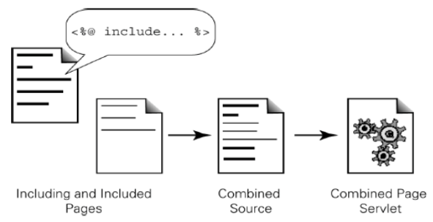
Serve ad includere file esterni durante la fase di conversione, nella servlet equivalente.
L’inclusione viene fatta a tempo di compilazione: eventuali modifiche al file incluso non determinano una ricompilazione della pagina che lo include.

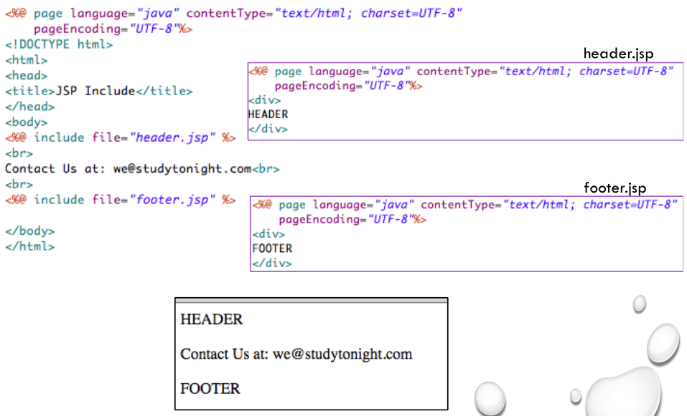
Built-in objects (con scope differenziati)
Le specifiche JSP definiscono 8 oggetti built-in (o impliciti) utilizzabili senza doverle definire ed istanziarle, le più usate sono: page ,request ,session, application.
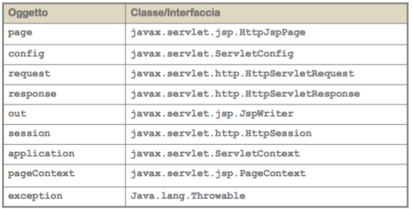

Oggetti impliciti di JSP - https://www.w3adda.com/jsp-tutorial/jsp-implicit-objects
Oggetto page
L’oggetto page rappresenta l’istanza corrente della Servlet. È un riferimento alla servlet, ovvero una istanza della servlet della pagina JSP che elabora la richiesta corrente. Può essere usato con this, usata per chiamare alcuni metodi definiti dalla classe servlet tradotta.
Ha come tipo l’interfaccia HTTPJspPage che discende da JSP page, la quale a sua volta estende Servlet. Può quindi essere utilizzato per accedere a tutti i metodi definiti nelle Servlet
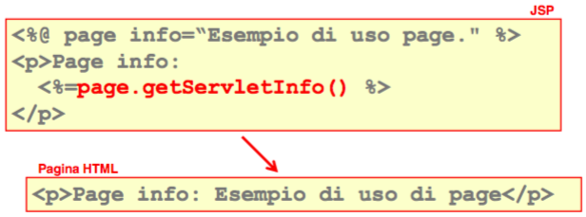
Oggetto config
Contiene la configurazione della Servlet (parametri di inizializzazione). /////Poco usato
Metodi di config:
- getInitParameterNames() restituisce tutti i nomi dei parametri di inizializzazione
- getInitParameter(name) restituisce il valore del parametro passato per nome
Oggetto request
Rappresenta la richiesta alla pagina JSP. È il parametro request passato al metodo service() della servlet
Consente l’accesso a tutte le informazioni relative alla richiesta HTTP: indirizzo di provenienza, URL, headers, cookie, parametri, ecc.
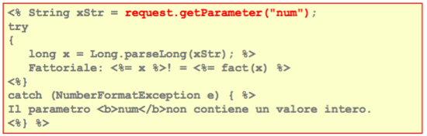
Oggetto HttpServletRequest, creato dal container web per ogni richiesta JSP, associato alle richieste, questo oggetto viene utilizzato per ottenere informazioni sulla richiesta come parametro. Quando il client richiede una pagina, il motore JSP crea un nuovo oggetto per rappresentare tale richiesta.
Index.jsp :
<form action="Welcome.jsp">
UserName : <input type="text" name="uname">
Email : <input type="text" name="Email">
<input type="submit" value="Login"><br/>
</form>
Welcome.jsp:
<%= "Welcome "+request.getParameter("uname")+" Email : "+request.getParameter("Email")%>
Oggetto response
Oggetto legato all’I/O della pagina JSP. Consente di inserire nella risposta diverse informazioni: content type, header di risposta, URL Rewriting, cookie.
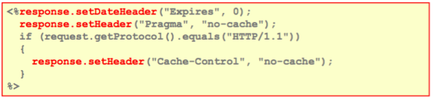
Oggetto HttpServletResponse, creato dal container web per ogni richiesta JSP, associato alle risposte. Tutte le risposte implementano l’interfaccia ServletResponse, che definisce i metodi per:
- Recuperare un flusso di output per utilizzare ed inviare dati al client
- Indicare il tipo di contenuto(es text/html)
- Indica se bufferizzare l’output col metodo setBufferSize(int)
- Imposta le informazioni di localizzazione come le impostazioni internazionali e codifica caratteri
Es: <% response.sendRedirect("http://www.w3adda.com");%>
Oggetto out
Oggetto PrintWriter utilizzato per stampare l’output, legato all’I/O della pagina JSP. È uno stream di caratteri e rappresenta lo stream di output della pagina.
Es: <body>
<% out.print("Welcome to W3adda.com");%>
</body>
Metodi:
- isAutoFlush() dice se output buffer è stato impostato in modalità autoFlush o meno
- getBufferSize() restituisce dimensioni del buffer
- getRemaining() indica quanti byte liberi ci sono nel buffer
- clearBuffer() ripulisce il buffer
- flush() forza l’emissione del contenuto del buffer
- close() fa flush e chiude lo stream
Oggetto session
Oggetto che fornisce informazioni sul contesto di esecuzione della JSP. Rappresenta la sessione corrente per un utente.
L’attributo session della direttiva page deve essere true affinché JSP partecipi alla sessione.
Oggetto HttpSession associato alle richieste, che fornisce un modo per identificare un utente attraverso più richieste di pagina, possiamo aggiungere e rimuovere attributi ed ottenere informazioni sulla sessione utente.
Impostazione degli attributi in sessione: session.setAttribute("user", name);
Prelevare informazioni dalla sessione: String name=(String)session.getAttribute("user");
index.jsp:
<body>
<form action="session.jsp">
Name : <input type="text" name="uname">
Email : <input type="text" name="email">
<input type="submit" value="Click"><br/>
</form>
</body>
Session.jsp:
<body>
<%
String name = request.getParameter("uname");
String email=request.getParameter("email");
out.print("Welcome " + name+ " Email :"+email);
session.setAttribute("user", name); //set attribute in session
session.setAttribute("email", email);
%>
<a href = "session_second.jsp">Next Page</a>
</body>
Session_second.jsp:
<body>
<%
String name=(String)session.getAttribute("user"); //Getting Session Attribute
String email=(String)session.getAttribute("email");
out.print("Welcome to Session Page: Name"+name+ " Email"+email);
%>
</body>
Oggetto application
Oggetto che fornisce informazioni su contesto di esecuzione della JSP (è ServletContext). Rappresenta la Web application a cui JSP appartiene.
Consente di interagire con l’ambiente di esecuzione:
- fornisce la versione di JSP Container
- garantisce l’accesso a risorse server-side
- permette accesso ai parametri di inizializzazione relativi all’applicazione
- consente di gestire gli attributi di un’applicazione
Oggetto ServletContext associato al contesto dell’applicazione, viene creato una sola volta dal web container quando l’applicazione viene eseguita. Abbiamo bisogno di inizializzare il parametro nel web.xml (serve per creare un mapping tra le servlet, ma le webannotation le creano da sole) e può essere utilizzato in tutte le pagine JSP.
Welcome.jsp:
<%
String siteName = application.getInitParameter("SiteName");
out.print("Welcome " + siteName);
%>
Oggetto pageContext
Oggetto che fornisce informazioni sul contesto di esecuzione della pagina JSP. Rappresenta l’insieme degli oggetti impliciti di una JSP, e trasferimento del controllo ad altre pagine.
Utilizzando questo oggetto è possibile lavorare con gli attributi (find, get, set, remove) in qualsiasi livello
1. JSP Page – Scope: PAGE_CONTEXT (default)
2. HTTP Request – Scope: REQUEST_CONTEXT
3. HTTP Session – Scope: SESSION_CONTEXT
4. Application Level – Scope: APPLICATION_CONTEXT
<% pageContext.setAttribute(”role", “manager”, PageContext.SESSION_SCOPE); %>
<% pageContext.getAttribute("mail", PageContext.APPLICATION_SCOPE); %>
Oggetto PageContext che fornisce l’accesso a tutti gli spazi dei nomi associati alle pagine JSP. È una classe astratta che definisce alcuni campi come:
Index.jsp:
<body>
<form action="PageContext.jsp">
Name : <input type="text" name="uname">
Email : <input type="text" name="email">
<input type="submit" value="Click">
</form>
</body>
pageContext.jsp:
<body>
<%
String name = request.getParameter("uname");
String email=request.getParameter("email");
out.print("Welcome " + name+ " Email :"+email);
pageContext.setAttribute("user",name,PageContext.SESSION_SCOPE);
%>
<a href = "pagecontext_second.jsp">Next Page</a>
</body>
pageContext_Second.jsp:
<body>
<%
String name=(String)pageContext.getAttribute("user",PageContext.SESSION_SCOPE);
out.print("Hello "+name);
%>
</body>
Oggetto exception
Oggetto connesso alla gestione degli errori. Rappresenta l’eccezione che non viene gestita da nessun blocco catch.
Oggetto Exception consente l’accesso ai dati delle eccezioni da parte del JSP, è un’istanza di java.lang.Exception.
Quando si è verificata la condizione di errore, questo oggetto implicito viene utilizzato per generare una risposta appropriata. In JSP possiamo eseguire la gestione delle eccezioni in:
#Page directive, creando una pagina JSP: <%@ page errorPage="exception.jsp" %>
exception.jsp:
<%@page contentType="text/html" pageEncoding="UTF-8"%>
<%@ page isErrorPage="true" %> ------------------------------------------
<!DOCTYPE html>
<html>
<head>
<meta http-equiv="Content-Type" content="text/html; charset=UTF-8">
<title>W3Adda Exception Page</title>
</head>
<body>
<h3>Sorry an exception occurred!</h3>
Exception is: <%= exception%>
</body>
</html>
processingPage.jsp:
<%@page contentType="text/html" pageEncoding="UTF-8"%>
<%@ page errorPage="exception.jsp" %> -------------------------------------------------------------
<!DOCTYPE html>
<html>
<head>
<meta http-equiv="Content-Type" content="text/html; charset=UTF-8">
<title>W3Adda JSP Page</title>
</head>
<body>
<%
String num1 = request.getParameter("num1");
String num2 = request.getParameter("num2");
int a = Integer.parseInt(num1);
int b = Integer.parseInt(num2);
int c = a / b;
out.print("The answer is: " + c);
%>
</body>
</html>

